Занятие 5-6.
Производственный травматизм и профессиональные заболевания
- Производственный травматизм и профессиональные заболевания: понятие, причины и их анализ.
- Первая помощь при механических травмах, при поражениях холодильными агентами, термических ожогах.
- Основные мероприятия по предупреждению травматизма и профессиональных заболеваний.
- Несчастные случаи: понятие, классификация; порядок расследования, документального оформления и учета в организациях.
Производственный травматизм – явление, характеризующее совокупность производственных травм за определенный период.
Производственная травма - ϶ᴛᴏ травма, полученная работающим на производстве и вызванная несоблюдением требований безопасности труда.
Профессиональное заболевание - это повреждение здоровья работника в результате постоянного или длительного воздействия на организм вредных условий труда.
Причины производственного травматизма и профессиональных заболеваний:
- Технические – это конструктивные недостатки машин, механизмов, инструментов, приспособлений и их неисправность; несовершенство технологического процесса, неисправность электропроводки, недостатки в освещении, отоплении, шум и проч.
- Организационные – нарушение правил эксплуатации транспорта и оборудования, плохая организация погрузочно-разгрузочных работ, нарушение режима труда и отдыха, нарушение правил техники безопасности, несвоевременное и некачественное проведение инструктажей и обучения по охране труда и др.
- Санитарно-гигиенические – нарушение требований санитарных норм (например, по влажности, температуре), высокий уровень шума, вибраций, излучений, нерациональное освещение; несоблюдение правил личной гигиены и др.
- Психофизиологические – это усталость, монотонность, высокая напряженность труда, и др.
- Травма (от греч. trаuma - рана), повреждение в организме человека, вызванное действием факторов внешней среды. Травма - внезапное воздействие различных внешних факторов на организм человека, приводящее к нарушению структуры, анатомической целостности тканей и физиологических функций.

Травмы по характеру воздействия опасного производственного фактора делятся на механические (переломы, раны, гематомы), термические (ожоги различной степени), химические (химические ожоги, острые отравления), электрические (местные электротравмы и электрический удар), биологические (воздействием микроорганизмов, бактерий, вирусов, животных), психические и т.д. Несчастные случаи классифицируются:

-по тяжести исхода:

1.без потери трудоспособности;

2.с потерей трудоспособности до трех дней включительно;

3.с потерей трудоспособности более3 дней;

4.групповые, когда пострадало 2 и более человек;

5.тяжелые, т.е. с инвалидным и смертельным исходом.

-по месту происшествия:

1.производственные;

2.бытовые.

Производственные несчастные случаи – это случаи, которые произошли в течение рабочего времени, включая установленные перерывы, а также во время приведения в порядок орудий производства, одежды, личной гигиены перед началом и по окончании работы; во время сверхурочной работы, в выходные и праздничные дни; на территории предприятия ; вне территории при выполнении работы по заданию предприятия; при следовании на работу и с работы в течение 2 часов.

Несчастный случай может быть не признан производственным, если в результате расследования установлено, что он произошел при изготовлении в личных целях без разрешения предметов, при самовольном использовании транспорта; при спортивных играх на территории предприятия; при хищении материалов; в состоянии опьянения и эта причина явилась основной. Этот вопрос согласуется с профкомом, который может запросить заключение Государственного инспектора труда, и оно является обязательным для администрации и профкома.

Бытовой несчастный случай - это случай, произошедший в свободное от работы время.

Раны. Оказание первой помощи при кровотечениях.

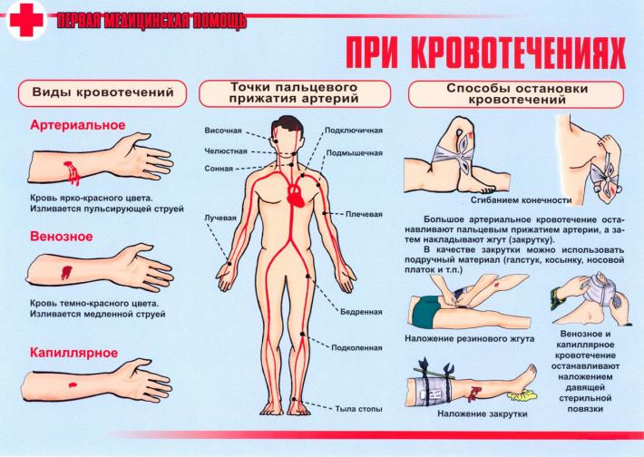

ОКАЗАНИЕ ПЕРВОЙ МЕДИЦИНСКОЙ ПОМОЩИ ПРИ УШИБАХ, РАСТЯЖЕНИЯХ И РАЗРЫВАХ СВЯЗОК И МЫШЦ
- Наложить холод на поврежденное место .
- Наложить на поврежденное место тугую повязку
- Дать пострадавшему обезболивающее средство
- Обеспечить поврежденной конечности покой и придать ей возвышенное положение
- Доставить пострадавшего в медицинское учреждение

ОКАЗАНИЕ ПЕРВОЙ МЕДИЦИНСКОЙ ПОМОЩИ ПРИ ПЕРЕЛОМАХ
При закрытом переломе:
- обеспечить пострадавшему покой;
- иммобилизировать поврежденный участок, используя шины;
- дать обезболивающее средство и положить на место травмы холод;
- доставить в медицинское учреждение.
При открытом переломе:
- при наличии кровотечения – его остановить;
- обработать рану антисептиком;
- наложить стерильную повязку;
- дать обезболивающее средство;
- провести иммобилизацию поврежденного участка;
- доставить в медицинское учреждение.
При переломе верхней конечности ее фиксируют в положении под прямым углом в слегка отведенном и согнутом в локтевом суставе. Ладонь при этом обращена к животу, пальцы полусогнуты. При переломе костей предплечья применяются две шины, которые накладывают с обеих сторон – ладонной и тыльной. Поврежденную руку можно также подвесить при помощи бинта или косынки к шее.
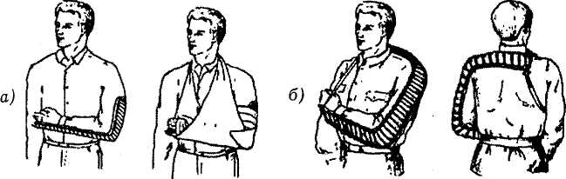
Рис. Наложение шины при переломе а – предплечья; б – плеча
При переломе ноги следует привязать травмированную ногу к здоровой ноге в области выше и ниже перелома. Либо, если транспортировать пострадавшего в положении лежа не получится, наложить шину, накрывающую минимум два сустава ноги. Основная шина накладывается на задней поверхности ноги, чтобы предотвратить сгибания суставов. При переломе бедра - шина накладывается до пояса и прибинтовывается к поясу.
Первая медицинская помощь при переломе ключицы
Первая помощь при переломе ключицы направлена на обездвиживание пояса верхних конечностей. Транспортировать пострадавшего нужно в положении сидя, слегка откинувшись назад. Пострадавшему не рекомендуется наклоняться вперед, например, садясь в машину, так как при этом возможно дополнительное смещение отломков кости. Для обездвиживания поврежденной ключицы максимально отводят надплечья назад и фиксируют их двумя ватно-марлевыми кольцами, которые связывают на спине. Это можно сделать и с помощью крестообразной повязки.
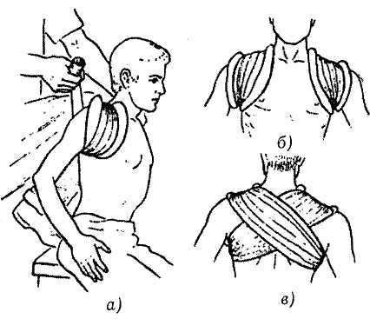
Рис. Наложение крестообразной повязки при переломе ключицы: а - вид сбоку; б - вид спереди; в - вид сзади
Первая помощь при переломе ребер заключается в наложении тугой бинтовой повязки на грудную клетку, при этом первые ходы бинта необходимо делать в состоянии выдоха. При отсутствии бинта используют полотенце, простыни, куски ткани. Для уменьшения болей и подавления кашля пострадавшему можно дать обезболивающее средство. Нельзя человеку ложиться, так как острые обломки ребер могут повредить внутренние органы.
Транспортировка пострадавшего осуществляется в положении сидя.
Первая медицинская помощь при травмах в области таза
Пострадавший жалуется на боль, не может поднять прямую ногу и, сгибая ее в коленном суставе, волочит стопу. При бессознательном состоянии пострадавшего определить перелом костей таза можно по следующим признакам: смещению кверху какой-либо половины таза, деформации костей таза, укорочению бедра.
При переломах костей таза пострадавшего укладывают на спину на твердый щит (фанеру, доски), под колени подкладывают скатанное одеяло или пальто так, чтобы нижние конечности были согнуты в коленях и слегка разведены в стороны - "положение лягушки". В таком положении конечности фиксируют с помощью распорки и бинтов. Транспортировка больного производится после проведения различных противошоковых мероприятий (снятие болей, остановка кровотечения).
Оказание первой помощи при термических ожогах
Устранить обжигающий фактор.
При ожогах 1 и 2 степени следует быстро охладить место ожога проточной водой (в течении 15 минут).
Накрыть место ожога чистой влажной тканью (марлевая салфетка, простыня, платок) для защиты от инфекций.
Наложить не тугую повязку, используя стерильный бинт.
Приложить холод поверх повязки.
При ожоге 3 степени водой обрабатывать нельзя - нужно просто накрыть область ожога чистой влажной тканью.
Дать пострадавшему обезболивающее.
Основные мероприятия по предупреждению травматизма и
профессиональных заболеваний
Технические мероприятия: создание безопасной, более защищенной техники, машин и технологий, средств защиты и приспособлений; оптимизация параметров производственной среды; совершенствование технологического процесса.
Организационные мероприятия: качественное проведение инструктажа и обучения; привлечение к работе по специальности; осуществление постоянного руководства и надзора за работой; организация рационального режима труда и отдыха; выполнение правил эксплуатации оборудования и др.
Лечебно-профилактические мероприятия: проведение за счет работодателя обязательных медицинских осмотров (при поступлении на работу и во время нее); сокращение работникам, занятым на работах с вредными условиями труда продолжительности рабочего дня, предоставление дополнительного отпуска, досрочной пенсии; ограничение использования труда женщин и подростков (до 18 лет) на тяжелых работах, на работах с вредными или опасными условиями труда, предоставление им определенных льгот и др.
К несчастным случаям относятся: травмы; тепловой удар; ожог; обморожение; поражение электрическим током, излучением; повреждения вследствие аварий, разрушения зданий, сооружений, конструкций и иные повреждения здоровья, обусловленные воздействием на пострадавшего опасных факторов и повлекшие за собой необходимость его перевода на другую работу, утрату им трудоспособности либо его смерть.
В зависимости от того где произошёл несчастный случай, они бывают: на производстве и не связанные с производством.
Несчастный случай на производстве - это случай, происшедший с работающим вследствие воздействия опасного производственного фактора в процессе непосредственного исполнения должностных обязанностей.
Несчастные случаи не связанные с производством - это несчастные случаи, происшедшие в быту или при нахождении на предприятии вне рабочего времени.
В зависимости от тяжести последствий производственные несчастные случаи бывают:
- легкие;
- тяжелые (проникающие ранения черепа; перелом черепа и лицевых костей; ушиб головного мозга; повреждения позвоночника и др.);
- со смертельным исходом;
- с особо тяжелыми последствиями (число погибших 5 и более человек).
В зависимости от количества потерпевших:
• индивидуальные (с одним работником) ;
• групповые ( с 2 и более работниками).

В зависимости от характера воздействия:
• механические (ушибы, переломы, вывихи);
• термические (ожоги);
• химические (отравление);
• электрические (поражение током).
Согласно Трудовому Кодексу РФ (ст. 227- 231) расследуются и подлежат учету все несчастные случаи на производстве, повлекшие за собой необходимость перевода работника на другую работу, временную или стойкую утрату трудоспособности либо его смерть, если они произошли:
- в течение рабочего времени на территории организации или вне ее (включая установленные перерывы) либо во время, необходимое для приведения в порядок орудий труда, одежды и т. п. перед началом или по окончании работы, а также при выполнении работ в сверхурочное время, выходные и праздничные дни;
- при следовании к месту работы или с работы на предоставленном работодателем транспорте либо на личном транспорте, при наличии соответствующего договора о его использовании в производственных целях; при следовании к месту командировки и обратно и в иных случаях, установленных ТК РФ.
Задание.
Изучить теоретический материал. Ответить на вопросы.
- Производственная травма. Причины производственного травматизма и профессиональных заболеваний. Производственное заболевание.
- Травма. Виды травм по их характеру.
- Основные мероприятия по предупреждению травматизма и
профессиональных заболеваний
- В чем заключается порядок расследования и учета несчастных случаев и профессиональных заболеваний?

Выполненные задания прислать на электронную почту marina_kamaeva2020@mail.ru

